项目报价函
重庆城市管理职业学院：
我方收到 （项目名称）的采购邀请，知晓并完全响应采购方案要求。经我单位详细研究，决定参加该项目的报价。
1、愿意按照下述要求执行，报价为一口价，包含安装、运输、人工、税费等一切费用，人民币大写： 元整；人民币小写： 元。
2、我方承诺：本次报价的有效期为90天。
报价单位 | 盖章 | 报价人及联系电话 |  | 报价时间

- 采购清单：
（货物类）
序号 | 产品名称 | 参考图片 |  | 主要技术参数及功能要求（包括性能、材料、结构、外观、安全等） |  | 数量/单位 | 限单价 | 合计金额（元）
心理中心 | 心理中心  文化墙 | 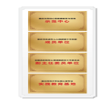 |  | 尺寸：字 252.5*25.1cm；logo101*19cm；  奖状106.7*42.9cm  制作工艺：  （1）字 17mmpvc＋3mm亚克力  （2）logo奖状17mm PVC+3mm亚克力UV  安装标准：玻璃胶墙面固定安装 |  | 1套
 | 心理中心  文化墙 | 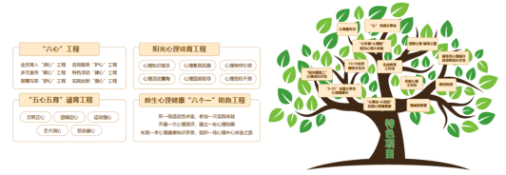 |  | 尺寸:树 144.8*105.5cm；树牌 19.2*8.3  文字展板 152.4*70cm  制作工艺：  - 树17mmpvc＋3mm亚克力UV；  - 树牌 3mm亚克力UV；  （3）展示展板17mmpvc＋3mm亚克力UV；  安装标准：玻璃胶墙面固定安装、制作安装模具 |  | 1套
 | 心理中心简介及专家介绍墙 | 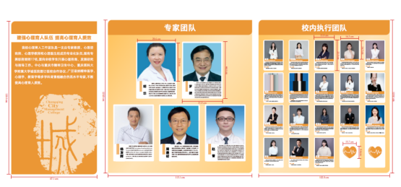 |  | 尺寸:285*120cm  制作工艺：  （1）底板元素17mmpvc＋3mm亚克力UV；  （2）展示展板17mmpvc＋3mm亚克力UV；  （3）展示照片3mm亚克力UV基础；  （4）画面磁吸制作，照片可更换  安装标准：玻璃胶墙面固定安装、制作安装模具 |  | 1套
 | 心理中心  文化墙 | 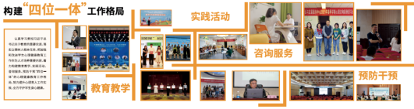 |  | 尺寸:329.2*103.4cm  制作工艺：  （1）底板元素17mmpvc＋3mm亚克力UV；  （2）展示展板17mmpvc＋3mm亚克力UV；  （3）画面磁吸制作，照片可更换  安装标准：玻璃胶墙面固定安装、制作安装模具 |  | 1套
 | 心理中心  内墙氛围 |  |  | 尺寸:133.5*106.8cm  制作工艺：  （1）整体17mmpvc＋3mm亚克力UV；  安装标准：玻璃胶墙面固定安装、制作安装模具 |  | 1套
 | 心理中心  内墙氛围 | 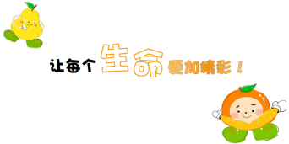 |  | 尺寸:260*157.5cm  制作工艺：  （1）整体17mmpvc＋3mm亚克力UV；  安装标准：玻璃胶墙面固定安装、制作安装模具 |  | 1套
 | 心理中心  内墙氛围 | 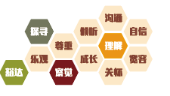 |  | 尺寸:145.6*75.7cm 六边形27.3*23.5cm；  制作工艺：  （1）17mmpvc＋3mm亚克力；加字模  安装标准：玻璃胶墙面固定安装、制作安装模具 |  | 1套
 | 心理中心  工作职责 | 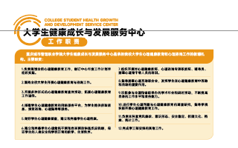 |  | 尺寸;193.3*121cm；  制作工艺：  （1）17mmpvc＋3mm亚克力；加字模  安装标准：采用亚克力胶粘贴与墙面 |  | 1套
 | 心理中心  各功能室管理简介及制度 | 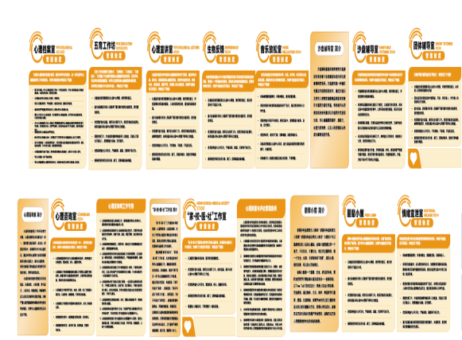 |  | 尺寸 131*105cm；  制作工艺：  （1）17mmpvc＋3mm亚克力；  安装标准：采用玻璃胶粘贴与墙面 |  | 17块
学生工作事务部 | 社区辅导员  文化墙 | 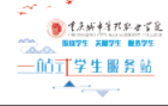  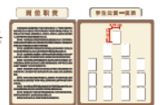 |  | 尺寸:画面 159.3*104.6cm图89.6*69.1cm  制作工艺：  - 整体17mmpvc＋3mm亚克力UV；  （2）制作亚克力相框，照片可更换  安装标准：玻璃胶墙面固定安装、制作安装模具 |  | 3套
 | 一站式服务  大厅背景墙 | 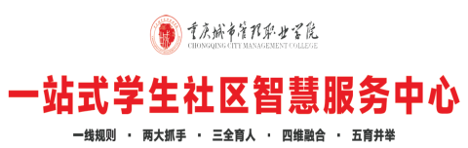 |  | 尺寸；logo 211.8*40cm 字 544.3*90  制作工艺：  （1）整体17mmpvc＋3mm亚克力UV；  安装标准：玻璃胶墙面固定安装、制作安装模具 |  | 1套
 | 一站式服务  大厅文化氛围（改会议室外墙） |  |  | 尺寸；800*49cm  制作工艺：  （1）整体19mmpvc亚克力UV；  安装标准：玻璃胶墙面固定安装、制作安装模具 |  | 1套
 | 档案室制度 | 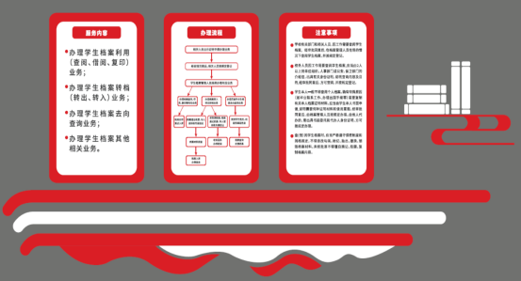 |  | 尺寸；展板 60*36.4cm 装饰157.6*25.7cm  制作工艺：  （1）整体17mmpvc＋3mm亚克力UV；  安装标准：玻璃胶墙面固定安装 |  | 1套
 | 党建文化墙 | 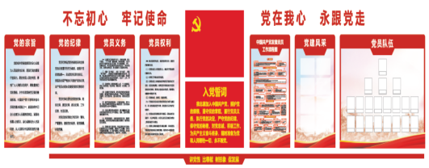 |  | 尺寸；480*110cm  制作工艺：  （1）底板元素17mmpvc＋3mm亚克力UV；（2）主题字：17mmpvc＋3mm亚克力UV；  （3）展示展板17mmpvc＋3mm亚克力UV；  （4）制作亚克力相框，照片可更换  安装标准：玻璃胶墙面固定安装  制作安装模具 |  | 1套
 | 户外落地字 | 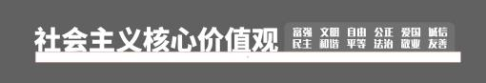 |  | 尺寸；630*65cm  制作工艺：  （1）2+2PVC字加竖型支柱，2+2亚克力面板加长条方盒。 |  | 1套
 | 学生工作事务部背景墙 | 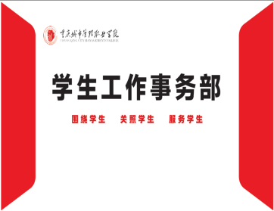 |  | 尺寸；400.2*579.4cm  制作工艺：  （1）整体17mmpvc＋3mm亚克力UV；  安装标准：玻璃胶墙面固定安装、制作安装模具 |  | 1套
 | 学生社区突发事件应急处置流程 | 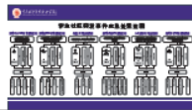 |  | 尺寸:200*112.5cm  制作工艺：  （1）整体17mmpvc＋3mm亚克力背喷白UV；  安装标准：玻璃胶墙面固定安装 |  | 3套
休闲区创客中心 | 创客空间标语 |  |  | 尺寸；446.9*139.7cm  制作工艺：  （1）整体17mmpvc＋3mm亚克力UV；  安装标准：玻璃胶墙面固定安装、制作安装模具 |  | 1套
 | 创客空间标语 |  |  | 尺寸；961.3*146.7cm  制作工艺：  （1）整体17mmpvc＋3mm亚克力UV；  安装标准：玻璃胶墙面固定安装、制作安装模具 |  | 1套
 | 共享健身房制度 | 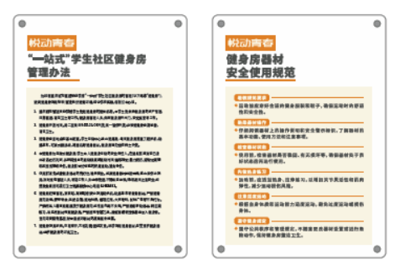 |  | 尺寸；101.8*72.7cm  制作工艺：  （1）整体17mmpvc＋3mm亚克力UV；  安装标准：玻璃胶墙面固定安装 |  | 2套
 | 共享健身房  文化墙 |  |  | 尺寸：211.7*131.5cm  制作工艺：  （1）室内普通手绘；  （2）面层人形元素17mmPVC加3mm亚克力UV  安装标准：玻璃胶墙面固定安装，制作安装模具 |  | 1套
 | 共享健身房  标语 |  |  | 尺寸；459.3*110.2cm  制作工艺：  （1）整体17mmpvc＋3mm亚克力UV；  安装标准：玻璃胶墙面固定安装，制作安装模具 |  | 1套
 | 休闲区标语 | 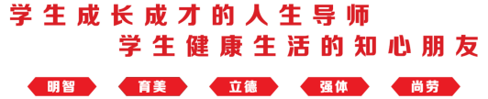 |  | 尺寸；774.1*151.8cm  制作工艺：  （1）整体17mmpvc＋3mm亚克力UV；  安装标准：玻璃胶墙面固定安装 |  | 1套
 | 休息区标语 |  |  | 尺寸；512.8*98.7cm  制作工艺：  （1）整体17mmpvc＋3mm亚克力UV；  安装标准：玻璃胶墙面固定安装 |  | 1套
 | 排练室标语 |  |  | 尺寸；603.7*72cm  制作工艺：  （1）整体17mmpvc＋3mm亚克力UV；  安装标准：玻璃胶墙面固定安装 |  | 1套
 | 创客空间标语 |  |  | 尺寸；474.8*93.1cm  制作工艺：  （1）整体17mmpvc＋3mm亚克力UV；  安装标准：玻璃胶墙面固定安装、制作安装模具 |  | 1套
二级学院 | 二级学院辅导员办公室文化墙 | 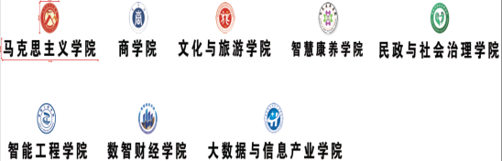 |  | 尺寸；logo 60*60cm 字260-480*40cm  制作工艺：  - Logo 17mmpvc＋3mm亚克力UV；  - 字 17mmpvc＋3mm亚克力UV  安装标准：玻璃胶墙面固定安装、制作安装模具 |  | 8套
 | 党团活动室标语 |  |  | 尺寸:310.8*36.3cm  制作工艺：  （1）整体17mmpvc＋3mm亚克力UV；  安装标准：玻璃胶墙面固定安装、制作安装模具 |  | 7套
 | 辅导员工作室标语 |  |  | 尺寸: 377.6*90.7cm  制作工艺：  （1）整体17mmpvc＋3mm亚克力UV；  安装标准：玻璃胶墙面固定安装、制作安装模具 |  | 7套
 | 辅导员工作室标语 | 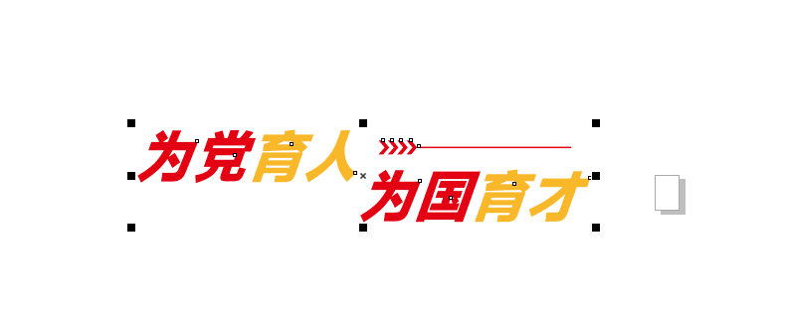 |  | 尺寸: 377.6*90.7cm  制作工艺：  （1）整体17mmpvc＋3mm亚克力UV；  安装标准：玻璃胶墙面固定安装、制作安装模具 |  | 7
户外不锈钢 | 学院上墙LOGO | 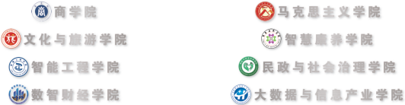 |  | 尺寸：logo 48*48cm 字260-480*40cm  制作工艺：  - 字采用201#80丝厚不锈钢切割焊接，侧面厚度20mm金属立体字，内部填充PVC安装物；加字模  - Logo采用是拉丝不锈钢单片UV粘贴侧边201#80mm厚不锈钢切割焊接，侧面厚度20mm拉丝不锈钢；加模  安装标准：采用结构胶粘贴与墙面 |  | 8组
 | 学生活动中心大门标识 | 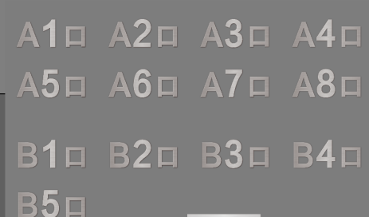 |  | 尺寸：一组字 60*30*2cm  制作工艺：  - 采用201#80丝厚不锈钢切割焊接，侧面厚度20mm金属立体字，内部填充PVC安装物；加字模  安装标准：采用结构胶粘贴与墙面 |  | 13组
 | 学生工作事务部不锈钢标牌 | 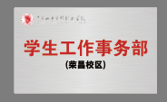 |  | 尺寸：90*60cm  制作工艺：  （1）拉丝不锈钢UV盒子  安装标准：采用结构胶粘贴与墙面 |  | 1块
小计
合计 | 人民币大写：

- 质量保证及售后服务：
2024年11月初验收。
- 其他说明或记载（附营业执照并加盖公章）：

